Программа
Профессиональная проба «Эколог»
Автор программы:
Мелкозерова Оксана Викторовна, учитель биологии МБОУ ДСОШ№3
Цель программы:
знакомство с экологическими профессиями, самоопределение учащихся 9 классов.
Задачи:
- ознакомление с особенностями профессий экологической направленности;
- получение теоретическо-практической информации о специфике работы;
- ознакомление с типичными для данной профессии видами деятельности и социальными аспектами будущего трудоустройства;
- ознакомление с личностными и профессиональными требованиями, необходимыми для успешной работы по выбранной профессии.
Содержание пробы:
Теоретическая часть:
Краткий словарь терминов
Профессия - род трудовой деятельности человека, обычно его источник существования это труд за который человек получает доход.
Должность – служебное положение работника, в учреждении или на предприятии, определяющее его обязанности.
Карьера - динамическое, непрерывно изменяющееся явление, процесс, который находится в постоянном развитии. Это личный профессиональный прогресс человека. В более узком смысле карьеру соотносят с трудовой деятельностью человека, с образом его профессиональной жизни.
Виды деятельности – управление, обслуживание, образование, производство и добыча, конструирование, защита, контроль и оценка.
Предмет труда – любой материальный объект, явление, идея или информация, находящиеся под воздействием деятельности человека с целью преображения и превращения их во благо.
Профессиональнае проба – получение опыта той профессиональной деятельности, которую учащийся выбирает и попытка определить, соответствует ли характер деятельности его способностям и возможностям, «примерка» профессии на себя.
Профилизация – овладение той или иной деятельностью, связанной с изучаемой специальностью.
Название профессии – эколог
Эколог
1.Презентация профессии
Эколог – молодая профессия. Понимание того, что природные ресурсы не бесконечны, пришло около 40 лет назад. Появилась необходимость в квалифицированных кадрах, которые могли бы каким-то образом предотвращать загрязнение воздуха, воды и земных недр. Сегодня экология стала важнейшей профессией, от которой зависит многое, в том числе работа по предотвращению экологических катастроф.
Эколог - специалист, который организует защиту жизни и здоровья людей, животного и растительного мира от последствий нерационального и бесконтрольного использования достижений современного производства, науки и техники. Эколог обеспечивает поддержание равновесия между природоохранными предприятиями и потребностями научно-технического и экономического развития страны, акцентируя внимание на соблюдении и совершенствовании технологических режимов, культуры производства, правил транспортировки опасных веществ, приемов самозащиты граждан.
Состоянием окружающей среды обеспокоены многие, но всё равно люди не отказываются ездить на автомобиле, и не спешат утилизировать мусор. Об ожидающих мир экологических катастрофах было написано многое и многими специалистами, размышляющими о том, чтобы можно было предпринять для примирения живой и неживой природы. Но практической деятельностью в борьбе за охрану окружающей среды занимаются именно экологи.
Эколог может реализовать себя на производстве, в частной или государственной природоохранной компании. От представителя этой профессии работодатели требуют знание законодательной базы, профильное образование, умение проводить замеры и лабораторные исследования, а также необходимые расчёты (например, рассчитывать потоки сточных вод).
Количество экологических нарушений может быть огромным, и экологам предстоит контактировать с контролирующими органами, подавать отчётность в органы статистики – заниматься не только исследовательской, но и бюрократической работой.
Преимущества профессии: социальная значимость, научный интерес.
Ограничения профессии: напряженная работа, зачастую некомфортные условия труда.
2. Тип и класс профессии
Профессия эколога относится к типу «Человек - Природа», она связана с изучением, наблюдением и сохранением живой и неживой природы, требует наблюдательности, внимательности.
Также ее можно отнести к типу «Человек – Знак», так как она связана со знаковой информацией: текстами, цифрами, формулами и таблицами, в ней требуются логические способности, умение сосредотачиваться, интерес к работе с информацией.
Профессия эколога относится к классу «эвристических», она связана с анализом, исследованиями и испытаниями, контролем и планированием, управлением другими людьми.
3. Содержание деятельности
Эколог - это специалист, который ведет наблюдение за окружающей средой в контексте влияния на неё человеческой деятельности и техногенных факторов. Он изучает состояние природных ресурсов (водных, земельных, воздушных), и их влияние на общее здоровье населения. Занимается взятием проб и их анализом, определением состава веществ, ведет регистрацию полученных данных. В составе специальных комиссий участвует в экологических рейдах, проводимых с целью оценки деятельности предприятий на предмет соблюдения ими природоохранных норм.
Путем наблюдений, опросов, с помощью приборов и других методов эколог проводит анализ состояния воды, земли, воздуха, растений, животных, а также изучает влияние природной среды и продуктов питания на здоровье и самочувствие людей, их генетический аппарат. Выявляет и классифицирует действующие и потенциальные источники экологической опасности, определяет ее происхождение, характер, степень, масштабы, реальные и прогнозируемые последствия.
С учетом текущих и перспективных экологических нормативов и регламентов разрабатывает комплекс природоохранных мероприятий, добивается их реализации, контролирует результаты в соответствии с законодательными актами. Через средства массовой информации разъясняет и пропагандирует цели и значение природоохранной деятельности.
Труд эколога сложный и напряженный: работа с документами сочетается с разъездами, организацией практических мероприятий.
4. Условия труда
Эколог может работать как самостоятельно, так и в коллективе, который может состоять из нескольких специалистов. Представители данной профессии работают как в помещениях (лаборатории, производство), так и на открытом воздухе (исследования, замеры). Работа происходит в движении или сидя, с использованием компьютера и специальных инструментов. Работа эколога разнообразна: это может быть тихая и спокойная деятельность (лабораторная работа), а может быть активная и подвижная (связанная с командировками, полевыми исследованиями, конференциями).
Эколог достаточно самостоятелен в своей деятельности. Он может принимать собственные решения в рамках поставленных задач, при этом ограничен нормативными требованиями и документами.
5. Требования к знаниям и умениям специалиста
Для успешного освоения профессии эколога необходимы базовые знания по природоведению, биологии, юриспруденции.
Квалифицированный эколог должен знать:
- природоохранное законодательство;
- основы генетики;
- основы физиологии растений и человека, гидрологии, почвоведения и др.;
- разрешенные показатели выбросов промышленных предприятий, методику их контроля и т.п.
Квалифицированный эколог должен уметь:
- отбирать пробы, готовить аналитические растворы, проводить их исследование с занесением результатов в регистрационный журнал;
- пользоваться измерительными приборами для определения концентрации вредных веществ в различных природных средах;
- производить расчеты и осуществлять контроль над деятельностью промышленных предприятий и т.п.
6. Требования к индивидуальным особенностям специалиста
Для профессии эколога важны такие качества, как любознательность, наблюдательность, аккуратность.
Для успешной деятельности в качестве эколога необходимо наличие следующих профессионально-важных качеств:
- склонность к работе с объектами природы;
- развитые логические способности;
- склонность к работе с информацией;
- способность к концентрации внимания;
- склонность к работе в сфере общения;
- активность и физическая подвижность;
- физическая выносливость;
- аналитическое мышление;
- наблюдательность;
- организованность и внутренняя дисциплина;
- долговременная структурированная память.
7. Медицинские противопоказания
Медицинские ограничения для эколога:
- заболевания опорно-двигательного аппарата;
- нервной системы;
- сердечно-сосудистой системы;
- органов слуха и зрения;
- иммунной системы;
- кожные и аллергические заболевания;
- физические ограничения (ограничения подвижности).
При наличии этих заболеваний работа по профессии эколога может приводить к ухудшению здоровья, а также создавать непреодолимые препятствия для освоения и роста в рамках этой профессии.
8. Пути получения профессии
Профильные учреждения высшего профессионального образования готовят различных специалистов экологического профиля, в процессе учебы важно определится с узкой специализацией. От принятого решения зависит круг потенциальных компаний и мест работы для приложения своих знаний.
Для многих профессия эколога становиться первой и единственной, ведь развиваться в ней можно бесконечно. Но есть люди, которые приходят в профессию эколога не сразу. В таком случае, также рекомендуется получать высшее образование.
Информацию об учебных заведениях можно получить в Интернет-ресурсах.
9. Области применения профессии
Специалисты – экологи могут работать в таких организациях и сферах, как:
- Центры Стандартизации и Метрологии;
- санэпидемстанции;
- промышленные лаборатории;
- лаборатории при центрах охраны окружающей среды;
- службы, занимающихся защитой прав потребителей и т.п.
10. Перспективы карьерного роста
Возможные пути развития эколога:
Специализация и освоение смежных областей
Экологи могут специализироваться в конкретных сферах практической и исследовательской деятельности, заниматься приложениями своих знаний в сфере производства, лесного хозяйства, мировой экологии и т.п.
Также человек с профессией эколога может осваивать смежные специализации, такие как: микробиолог, юрист, технолог промышленных производств и т.п.
Научный путь развития
В данном случае эколог может заниматься исследовательской деятельностью, может написать кандидатские и докторские диссертации, осветить новую проблему в научном мире экологии, посвятить свою жизнь научным достижениям.
11. Родственные профессии
Метеоролог, микробиолог.

Мотивационная часть
РЕКЛАМА ПРОФЕССИИ

Пермский государственный аграрно-технологический университет им. академика Д.Н. Прянишникова. Профессия ЭКОЛОГ

http://enrollee.psaa.ru/wp-content/uploads/2018/02/Эколог-новый.pdf
- новые профессии ЭКОЛОГ БУДУЩЕГО
https://www.youtube.com/watch?v=yHkTCNU-rxA
- специальность -эколог
https://www.youtube.com/watch?v=BHfzErw7n_k
- УРОКИ ПРОеКТОриЯ. Проснулся утром - убери планету!
https://proektoria.online/catalog/media/lessons/prosnulsya-utrom-uberi-svoyu-planetu
ГДЕ ПОЛУЧИТЬ ПРОФЕССИЮ?
Пермский государственный национальный исследовательский университет. Биологический факультет
https://postupi.info/vuz/pgniu/spec/18

Пермский государственный аграрно-технологический университет им. академика Д.Н. Прянишникова. Факультет почвоведения, агрохимии, экологии и товароведения
https://postupi.info/vuz/permgsha/spec/18
ДРУГИЕ ПУТИ ПОЛУЧЕНИЯ ПРОФЕССИИ
https://postupi.info/city/13/prof/19
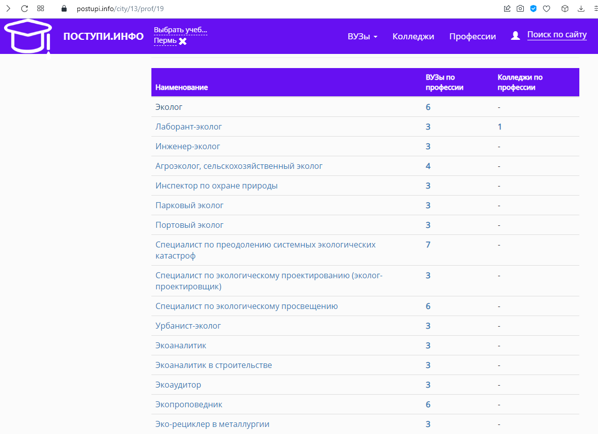

Практический блок
ПРИМЕРОЧНАЯ ПРОФЕССИЙ!
https://bvbinfo.ru/fitting

ПРАВИЛЬНОГО САМООПРЕДЕЛЕНИЯ ВЫПУСКНИК!
Добрянка, 2021г.

